Autoridad para el Manejo Sustentable de la cuenca y del lago de Amatitlán
-AMSA-

INFORMACIÓN PÚBLICA
  - UNIDAD DE EJECUCIÓN DE PROYECTOS
Agosto 2024

GUATEMALA, 31 DE AGOSTO 2024

INDICE

INDICE 2
ELABORACIÓN DE PLANOS PARA PROYECTOS ASIGNADOS Y PROYECTOS A FUTURO A SOLICITAR A LA UNIDAD. 3
ANÁLISIS DE ESTUDIOS DE SUELOS TÉCNICOS 4
LEVANTAMIENTOS TOPOGRÁFICOS Y BATIMÉTRICOS, PLANTAS DE TRATAMIENTO, SECCIONES TRANSVERSALES DEL RÍO VILLALOBOS, PROYECTOS DE CONSTRUCCIÓN DE DIQUES, BORDAS, TALUDES, HUMEDALES, RELLENO SANITARIO Y DESEMBOCADURA. 5
APOYO DE TRABAJOS VARIOS 7

ELABORACIÓN DE PLANOS PARA PROYECTOS ASIGNADOS Y PROYECTOS A FUTURO A SOLICITAR A LA UNIDAD.
- Plano topográfico y cálculo de volumen del mes de julio 2024 del Vertedero Controlado Km. 22, AMSA.

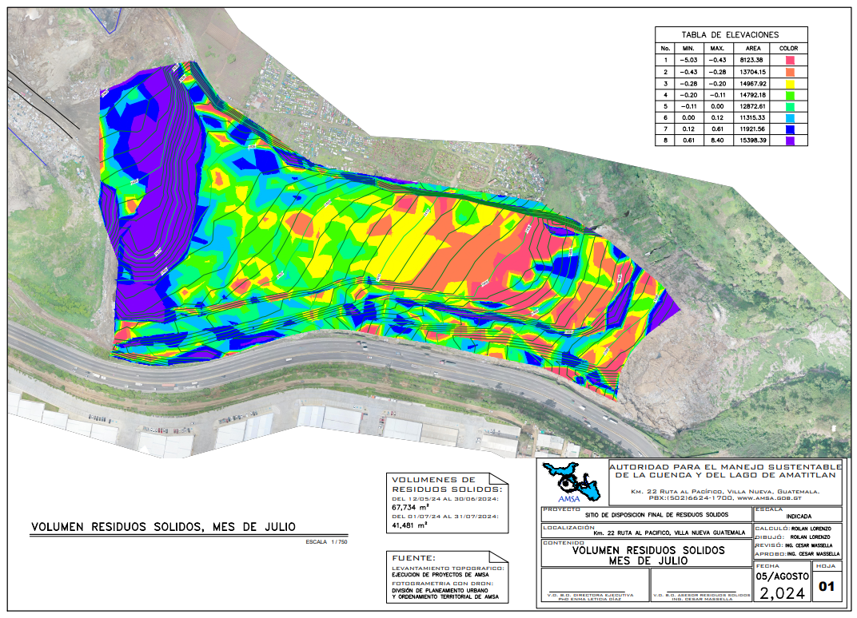

- Diseño y dibujo de planos constructivos (5) a mano de “Bodega” y área de comedor exterior para el personal de la División de Forestal, Conservación y Manejo de suelos.

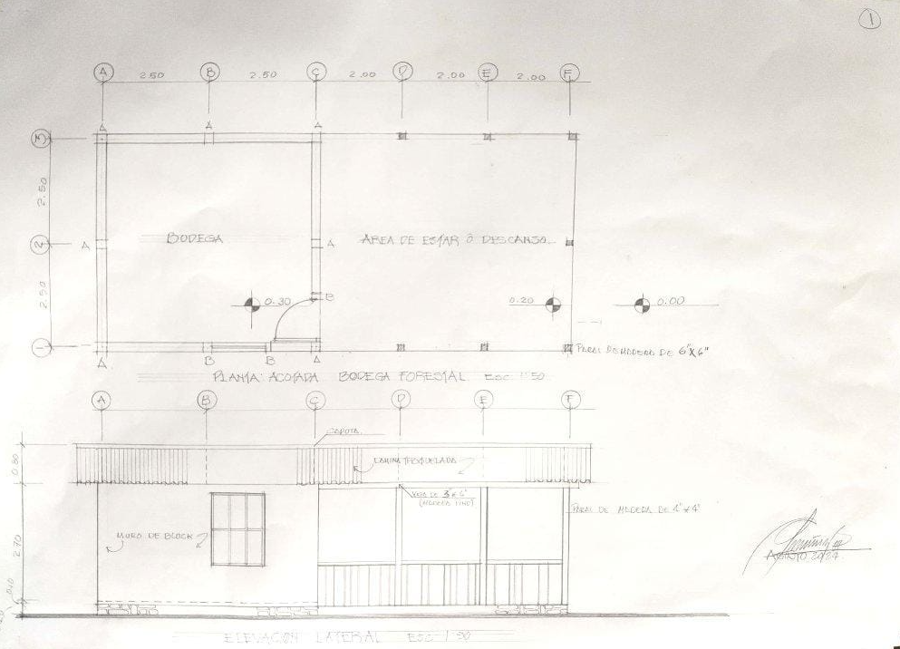

ANÁLISIS DE ESTUDIOS DE SUELOS TÉCNICOS
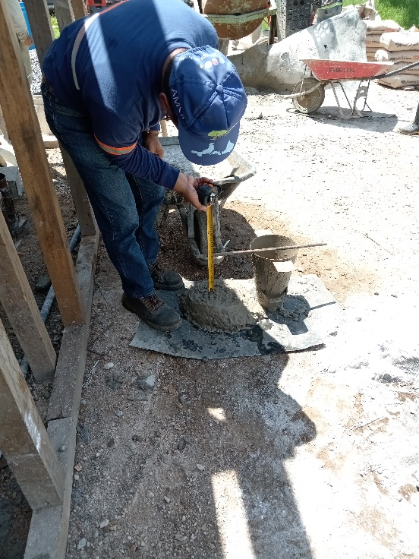
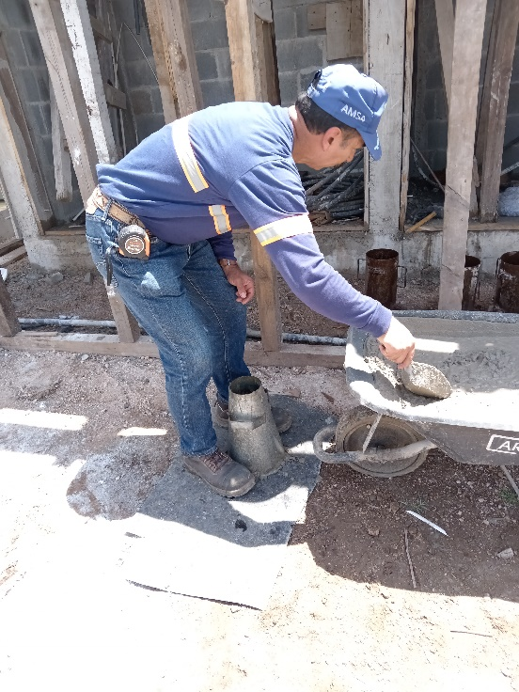
- Ensayo de asentamiento “Slump”, para verificar el asentamiento en pulgadas del concreto de hormigón y verificar su fluidez, en fundición en losa tradicional en Biodigestor.

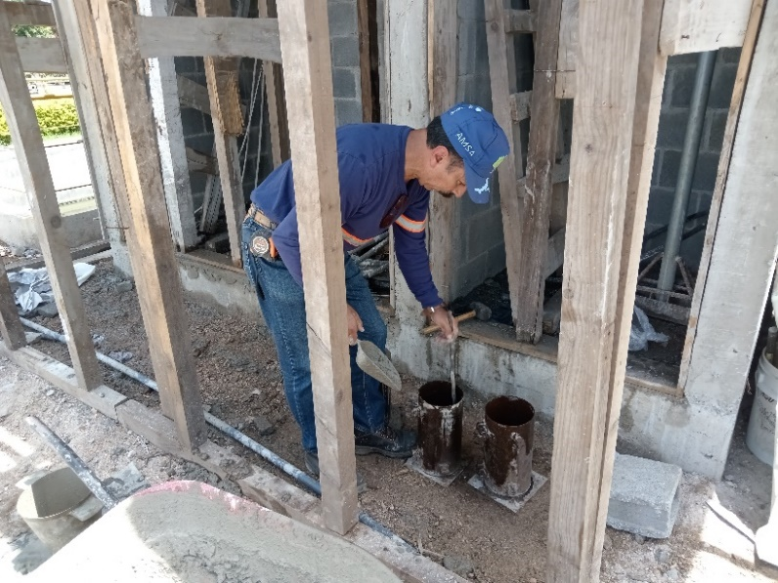
- Toma de muestras para cilindro de concreto y realización de ensayo a compresión ASTM C-39, de la fundición de solera de humedad en Biodigestor.

- Muestreo de material que conforma el talud a dañado del canal de concreto, ubicado en el dique del cuarto de bombas, en La Cerra, para realizar ENSAYOS DE SUELOS: Granulometría y Límites de Atterberg.
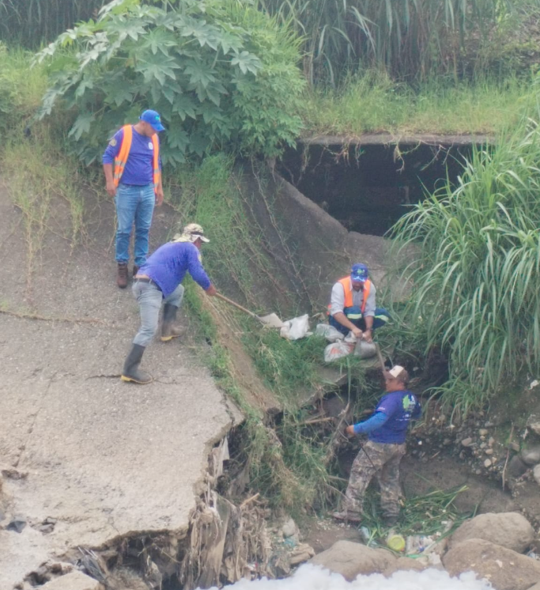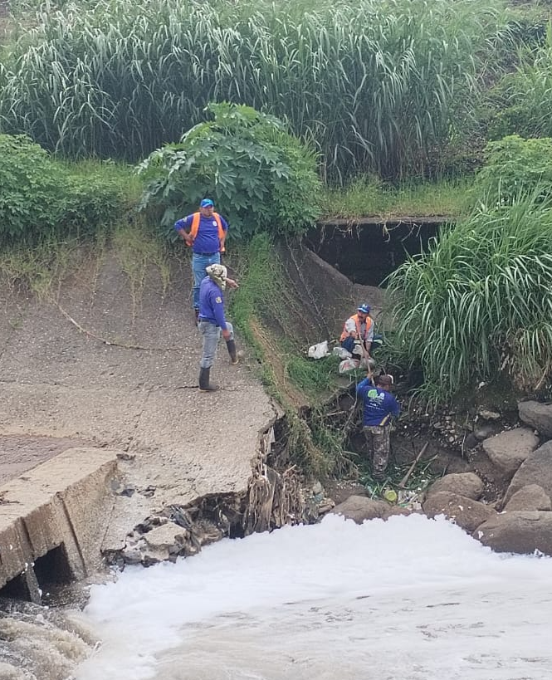

LEVANTAMIENTOS TOPOGRÁFICOS Y PLANTAS DE TRATAMIENTO, PROYECTOS DE CONSTRUCCIÓN DE DIQUES, BORDAS, TALUDES, RELLENO SANITARIO Y DESEMBOCADURA.
- Levantamiento topográfico en Vertedero Controlado Km. 22 para la alineación de plataformas.

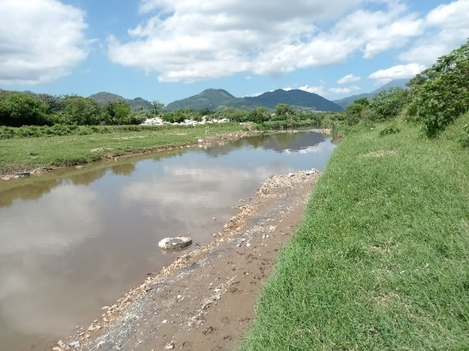
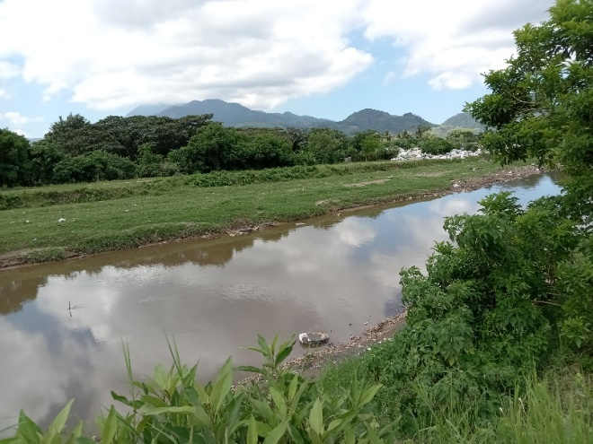
- Visita técnica al “Humedal” con el grupo de la Unidad de Ejecución de Proyectos, para la propuesta trabajo de la ampliación de una sección del caudal, del cauce del río Villa Lobos.

- Levantamiento topográfico y medición con equipo de altimetría en área denominada “La isla”, para propuesta de corte de material, conformación de talud y ampliación de la sección del caudal del Río Villa Lobos.

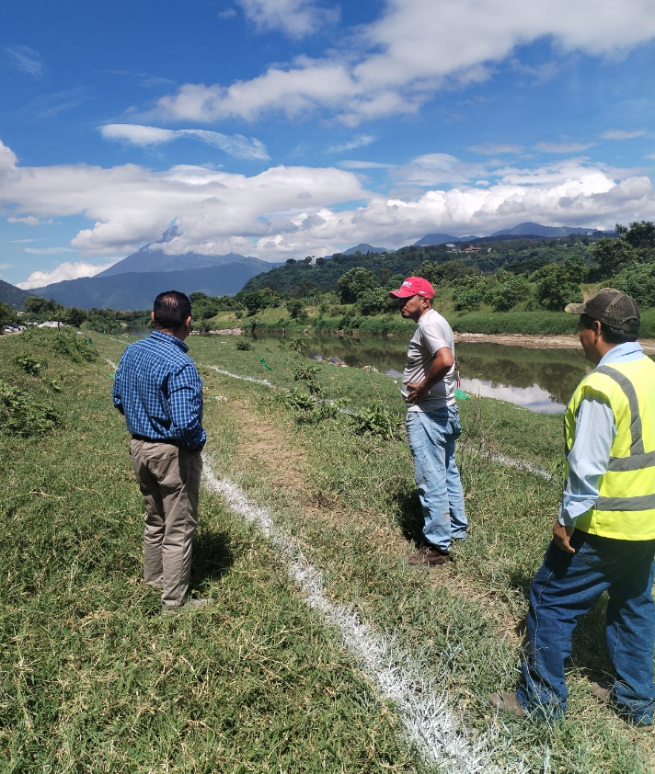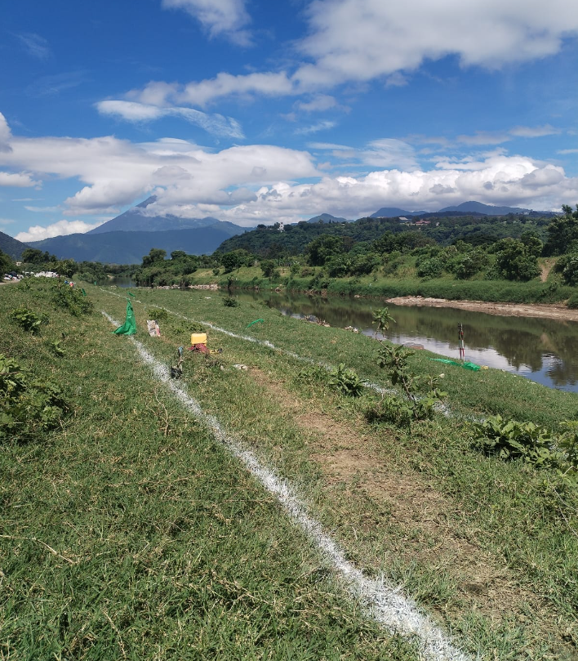

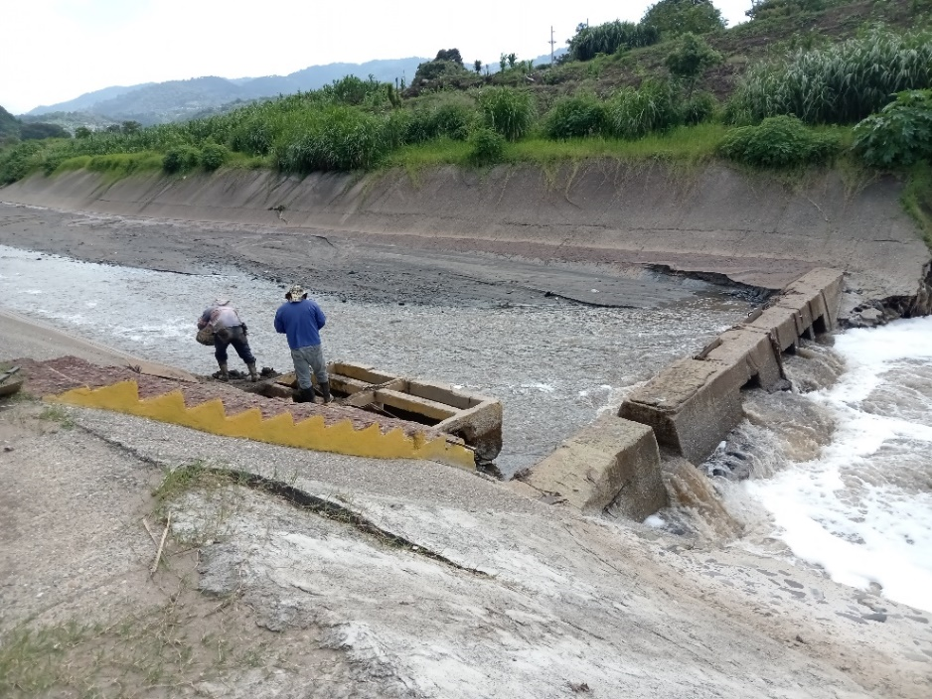
- Se realiza visita técnica a “La Cerra” en área del dique del cuarto de bombas, para verificar el estado de este y realizar a posterior un prediseño para su restauración.

APOYO DE TRABAJOS VARIOS
Apoyo con la coordinación de personal y actividades para el proyecto del Biodigestor en ejecución, tales como:
- Limpieza y extracción de basura flotante en la laguna del biodigestor y perímetro.
- Repello y cernido de muros de la losa y muros de la caseta de recirculación.
- Zanjeo y relleno estructural para zapatas y cimientos de la caseta de generador de biogás.
- Armado y fundición de zapatas y cimientos, armado de columnas y levantado de muro de block de 0.20m en caseta de generador de biogás.
- Armado y fundición de losas y vigas de concreto de la caseta eléctrica de aireador y clarificador.
- Trazo, excavación y tallado de talud de 45° con excavadora HYUNDAI 220 LC-95 para la de laguna de retención.
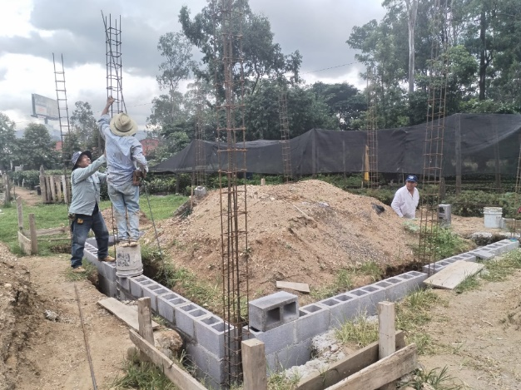
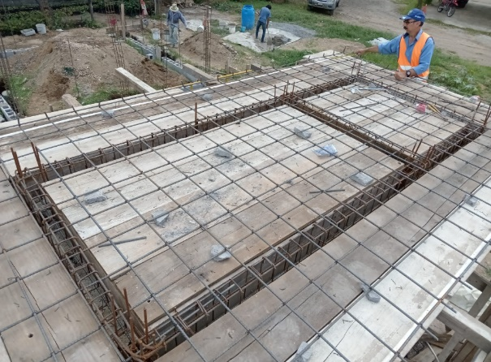
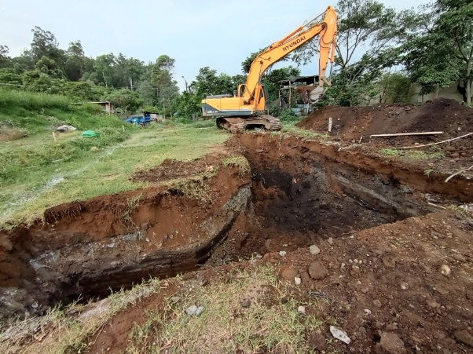
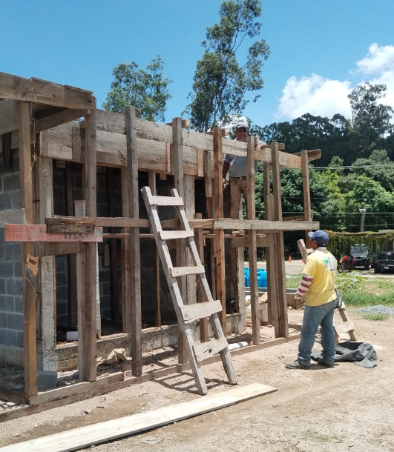

- Apoyo con la coordinación de personal y actividades para el proyecto de la Planta Separadora de Desechos Sólidos en ejecución, tales como el levantado de muro, el armado y fundición de soleras y columnas de la caja desarenadora del sistema de drenaje pluvial; la aplicación de pintura interior de cielo, muros y zócalos de la oficina de la División de Recolección de Desechos Líquidos y Sólidos del área administrativa.
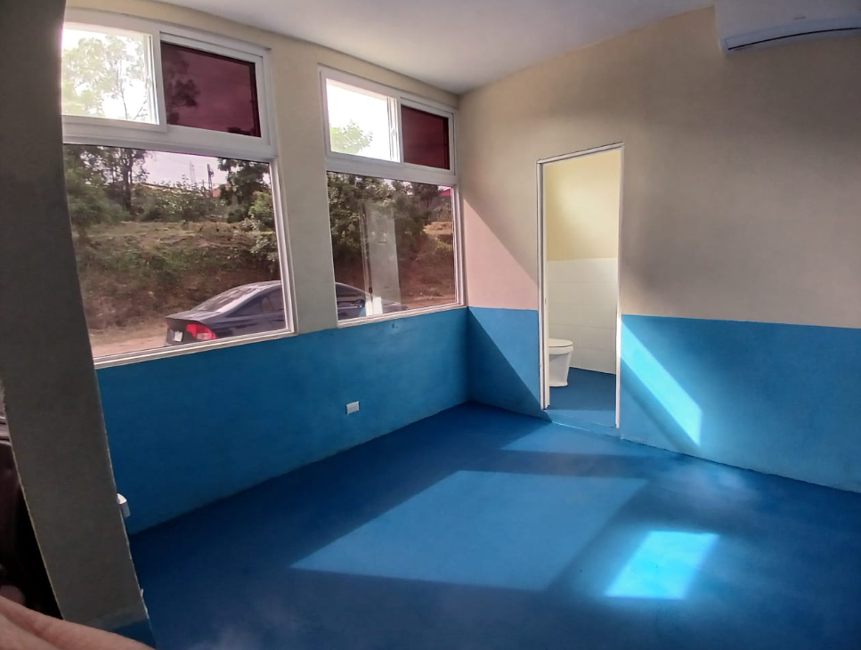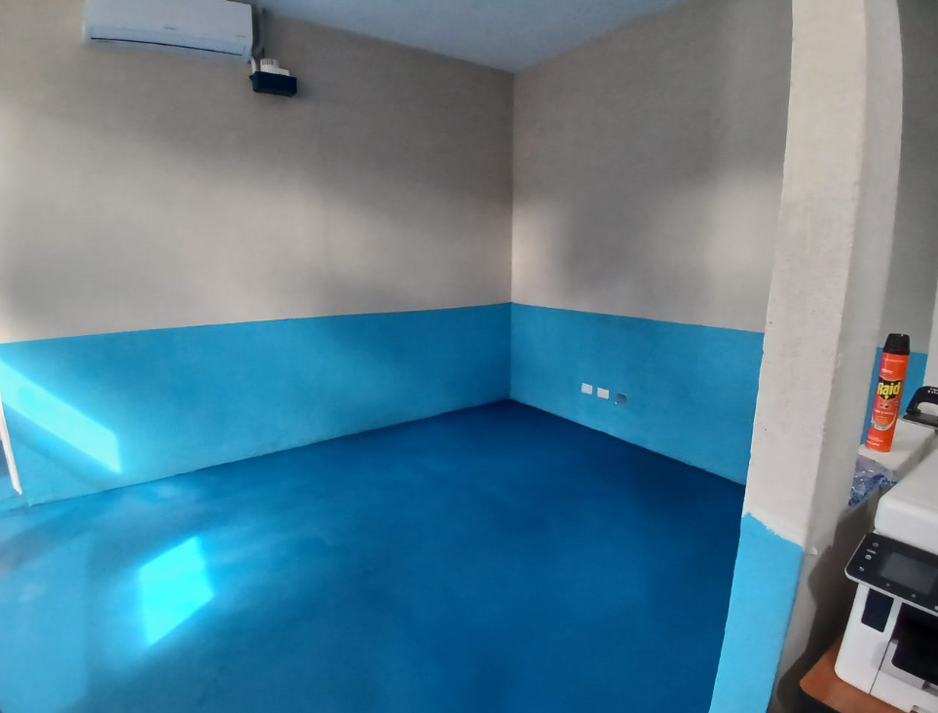
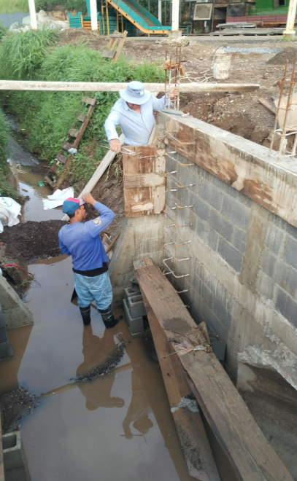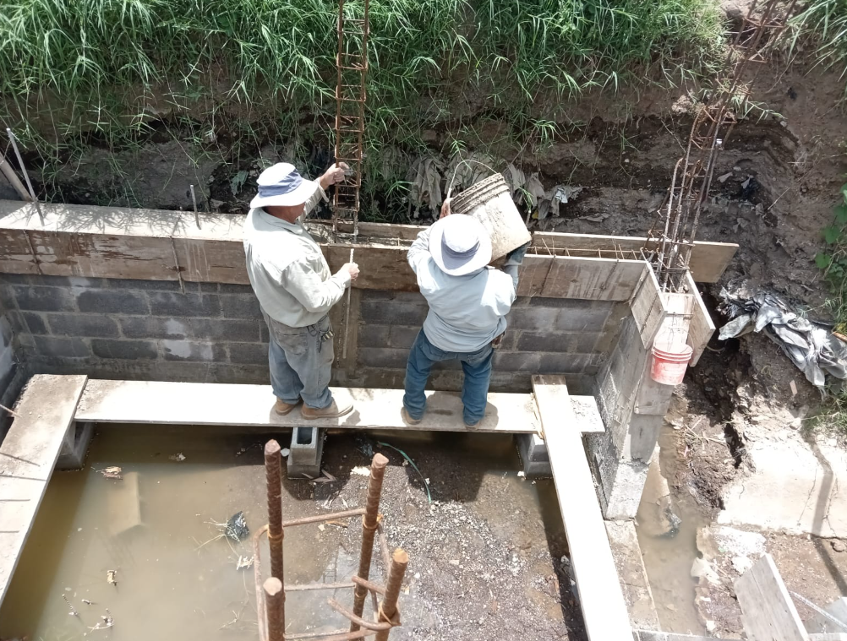

- Apoyo en la elaboración de los archivos editables en Word de los términos de referencia, requisición y bases de cotización para la gestión de compra de diversos materiales y equipo para la implementación del “Biodigestor”, como apoyo a la Unidad de Compras.

